Основные теоремы и факты
Прямые параллельны, если:  -накрест лежащие углы равны;  -соответственные углы равны;  -сумма односторонних углов равна 180⁰ .  -Через точку, не лежащую на прямой можно провести прямую параллельную данной и только одну. | -Сумма углов выпуклого п-угольника равна (п-2)180⁰  -Сумма углов выпуклого четырёхугольника равна 360⁰ .  -В параллелограмме противоположные стороны и противоположные углы равны.  -Диагонали параллелограмма точкой пересечения делятся пополам  -Диагонали прямоугольника равны  -Диагонали ромба взаимно перпендикулярны и являются биссектрисами его углов. | Касательная к окружности перпендикулярна к радиусу, проведённому в точку касания.  -Отрезки касательных к окружности, проведённых из одной точки, равны и составляют равные углы с прямой, проходящей через эту точку и центр окр - ти.  -Квадрат отрезка касательной к окружности равен произведению отрезков секущей, проведённой из той же точки.
Треугольники равны, если равны :  -сторона и прилежащие углы одного треугольника стороне и прилежащим углам др;  -две стороны и угол между ними одного треугольника двум сторонам и углу между ними другого;  -три стороны одного треугольника трём сторонам другого.  Высота, проведённая к основанию равнобедренного треугольника, является медианой и биссектрисой. | - Отношение площадей двух подобных треугольников равно квадрату коэффициента подобия.  -если угол одного треугольника равен углу другого треугольника, то площади треугольников относятся как произведения сторон, заключающих равные углы.  -Если высоты двух треугольников равны, то их площади относятся как основания.  -Если многоугольник состоит из нескольких многоугольников, то его площадь равна сумме площадей этих многоугольников. | -Вписанный угол измеряется половиной градусной меры дуги, на которую он опирается.  -Центральный угол измеряется градусной мерой дуги, на которую он опирается.  -Вписанный угол, опирающийся на полуокружность – прямой.
Два треугольника подобны, если:  -два угла одного равны двум углам другого;  - стороны одного треугольника пропорциональны двум сторонам другого и углы, заключённые между этими сторонами равны;  -три стороны одного треугольника пропорциональны трём сторонам другого.  -Если на одной из двух прямых отложить несколько равных отрезков и через их концы провести параллельные прямые, то они отсекают на второй прямой равные отрезки. | Теорема Пифагора  В прямоугольном треугольнике квадрат гипотенузы равен сумме квадратов катетов.  Теорема синусов.  В любом треугольнике стороны пропорциональны синусам противолежащих углов.  Теорема косинусов.  Квадрат стороны треугольника равен сумме квадратов других сторон минус удвоенное произведение этих сторон на косинус угла между ними. | Центр окружности вписанной в треугольник лежит в точке пересечения биссектрис углов треугольника.  -Центр окружности, описанной около треугольника , лежит в точке пересечения серединных перпендикуляров к сторонам треугольника.  -Если сумма противоположных углов четырёхугольника равна 180⁰, то около него можно описать окружность.  -Если суммы противоположных сторон четырёхугольника равны, то в него можно вписать окружность.

Тема: Основные теоремы и факты. Вариант 1
1 Укажите в ответе номера неверных утверждений.
- Два угла с общей стороной называются смежными.
- На прямой можно отложить только один отрезок заданной длины.
- Если три стороны одного треугольника соответственно равны трём сторонам другого треугольника, то такие треугольники равны.
2 Укажите в ответе номера верных утверждений.
- Через точку, не лежащую на данной прямой, можно провести прямую, параллельную этой прямой.
- Если две стороны и угол одного треугольника соответственно равны двум сторонам и углу другого треугольника, то такие треугольники равны.
- Центр окружности, описанной около треугольника, лежит на средней линии этого треугольника.
- Если в ромбе один из углов равен 90⁰, то такой ромб-квадрат.
3 Какие из следующих утверждений верны?
- Если расстояние между центрами двух окружностей больше суммы их диаметров, то эти окружности не имеют общих точек.
- Если радиусы двух окружностей равны 3 и 5, а расстояние между их центрами равно 8, то эти окружности касаются.
- Если расстояние между центрами двух окружностей равно сумме их диаметров, то эти окружности касаются.
- Если радиусы двух окружностей равны 3 и 5, а расстояние между их центрами равно 1, то эти окружности пересекаются.
- Косинусом острого угла прямоугольного треугольника называется отношение катета к гипотенузе.

Тема: Основные теоремы и факты. Вариант 2
1 Укажите в ответе номера верных утверждений.
- Существует прямоугольник, диагонали которого перпендикулярны.
- Через точку, не лежащую на данной прямой, можно провести прямую, параллельную этой прямой.
- Если три угла одного треугольника соответственно равны углам другого треугольника, то такие треугольники равны.
2 Укажите в ответе номера верных утверждений.
- Если при пересечении двух прямых третьей прямой образовавшиеся внутренние односторонние углы равны, то такие прямые параллельны.
- Отношение площадей подобных треугольников равно коэффициенту подобия.
- Центр окружности, вписанной в треугольник, лежит на биссектрисе наименьшего угла этого треугольника.
- Если в параллелограмме две соседние стороны равны, то такой параллелограмм является ромбом.
3 Укажите в ответе номера верных утверждений.
- Если один из углов параллелограмма –острый, то и остальные его углы-острые.
- Если один из углов трапеции-острый, то и остальные её углы-острые.
- Если один из углов параллелограмма- прямой, то и остальные его углы-прямые.
- Если один из углов трапеции прямой, то и остальные её углы-прямые.
- Если один из углов параллелограмма-тупой, то и остальные его углы-тупые.

Тема: Основные теоремы и факты. Вариант 3.
1.Укажите в ответе номера верных утверждений.
1) Центр окружности принадлежит самой окружности.
2)Площадь параллелограмма не превышает произведения его соседних сторон.
3)Против большей стороны треугольника лежит больший угол.
2. Укажите в ответе номера верных утверждений.
1)Существуют три прямые, которые проходят через одну точку.
2)Точка пересечения медиан треугольника является центром описанной около треугольника окружности.
3) Если в прямоугольнике диагонали перпендикулярны, то такой прямоугольник – квадрат.
3. Укажите в ответе номера верных утверждений.
1) Существуют две различные прямые, не проходящие через одну общую точку.
2)Центром окружности, описанной около треугольника, является точка пересечения его медиан.
3)Диагонали прямоугольника перпендикулярны.
4. Укажите в ответе номера верных утверждений.
1) Ромб, диагонали которого равны, является квадратом.
2)Противоположные углы параллелограмма равны между собой.
3) Тангенсом угла прямоугольного треугольника называется отношение прилежащего катета к противолежащему.
Тема: Основные теоремы и факты. Вариант 4
1. Укажите в ответе номера верных утверждений.
1)В любой четырёхугольник можно вписать окружность.
2)В прямоугольном треугольнике синус одного острого угла равен косинусу другого его острого угла.
3)У четырёхугольника, все стороны которого равны, диагонали перпендикулярны.
2.Укажите в ответе номера верных утверждений.
1)Сумма углов выпуклого пятиугольника равна 540⁰
2)Любой ромб можно вписать в окружность
3)Все точки, равноудалённые от двух данных точек, лежат на одной прямой.
3.Укажите в ответе номера верных утверждений.
1)Если две перпендикулярные прямые пересечены третьей прямой, то накрест лежащие прямые равны.
2)Треугольник со сторонами 1, 2, 3 существует.
3)В любой ромб можно вписать окружность.
4.Укажите в ответе номера верных утверждений.
1)Соседние углы параллелограмма равны между собой.
2)Параллелограмм, диагонали которого равны, является прямоугольником.
3) Синусом острого угла прямоугольного треугольника называется отношение прилежащего катета к гипотенузе.

Итоговый тест по теме: Основные теоремы и факты. Вариант 1
1. Какие из данных утверждений верны? Запишите их.
1) Через точку, не лежащую на данной прямой, можно провести прямую, перпендикулярную этой прямой.
2) Треугольник со сторонами 1, 2, 4 не существует.
3) Сумма квадратов диагоналей прямоугольника равна сумме квадратов всех его сторон.
2. Укажите номера верных утверждений.
1) В любой ромб можно вписать окружность.
2) В прямоугольном треугольнике косинус одного из углов равен 0.
3) Отношение площадей подобных треугольников равно коэффициенту подобия.
3. Укажите в порядке возрастания номера неверных утверждений.
1) Ромб, диагонали которого равны, является квадратом.
2) Противоположные углы параллелограмма равны между собой.
3) тангенсом острого угла прямоугольного треугольника называется отношение прилежащего катета к противолежащему катету.
4) если в треугольнике все углы равны между собой, то это – равносторонний треугольник.
5) сумма углов треугольника равна 180 градусам.
4. Укажите в ответе номера неверных утверждений.
1) Около любого прямоугольника можно описать окружность.
2) В любой ромб можно вписать окружность.
3) Если в параллелограмм можно вписать окружность, то этот параллелограмм – ромб.
4) Если около параллелограмма можно описать окружность, то этот параллелограмм – прямоугольник.
5) Если в трапецию можно вписать окружность, то эта трапеция – равнобедренная.
5. Какие из следующих утверждений верны?
1) Если в параллелограмме диагонали равны, то этот параллелограмм – прямоугольник.
2) Середина гипотенузы прямоугольного треугольника равноудалена от всех его сторон.
3) Сумма углов выпуклого четырехугольника не превышает 360⁰ .
4) Если две стороны и три угла одного треугольника равны соответственно двум сторонам и трем углам другого треугольника, то такие треугольники равны.
5) Существует треугольник, в котором точка пересечения серединных перпендикуляров, проведенных ко всем его сторонам, лежит на одной из этих сторон.
6. Укажите в ответе номера неверных утверждений.
1) В любом ромбе все стороны равны.
2) Существует ромб, все стороны которого – различны.
3) В любом прямоугольнике все стороны равны.
4) Существует прямоугольник, все стороны которого – различны.
5) В любой трапеции все стороны равны.
Итоговый тест по теме: Основные теоремы и факты. Вариант 2.

- Какие из данных утверждений верны? Запишите их номера.
- Любой параллелограмм можно вписать в окружность.
- Если две различные прямые на плоскости перпендикулярны третьей прямой, то эти прямые параллельны.
- Точка пересечения двух окружностей равно удалена от центров этих окружностей.
- Какие из данных утверждений верны?
- Сумма углов любого выпуклого шестиугольника равна 940°
- В любой параллелограмм можно вписать окружность.
- Существует только одна точка, равноудаленная от всех вершин данного треугольника.
- Одна из высот прямоугольного треугольника всегда делит его на два подобных треугольника.
- Укажите в порядке возрастания номера неверных утверждений:
- Тангенсом острого угла прямоугольного треугольника называется отношение противолежащего катета к прилежащему катету.
- Соседние углы параллелограмма равны между собой.
- Сумма углов треугольника равна 90°.
- Параллелограмм, диагонали которого равны, является прямоугольником
- Если в треугольнике два угла равны между собой, то это – равнобедренный треугольник.
- Укажите в ответе номера неверных утверждений.
- В любом прямоугольнике диагонали равны.
- Существует прямоугольник, диагонали которого различны.
- В любом ромбе диагонали равны.
- Существует ромб, диагонали которого различны.
- В любой трапеции диагонали равны.

- Какие из следующих суждений верны?
- если в ромбе диагонали равны, то этот ромб – квадрат.
- Середина гипотенузы прямоугольного треугольника равноудалена от всех его вершин.
- Сумма углов треугольника не превышает 180°.
- Если сторона и три угла одного треугольника равны стороне и трем углам другого треугольника, то такие треугольники равны.
- Существует треугольник, все высоты которого пересекаются в одной из его вершин.
- Укажите в ответе номера верных утверждений.
- В любом параллелограмме есть хотя бы один острый угол.
- В любом параллелограмме есть хотя бы один прямой угол.
- В любом параллелограмме есть хотя бы один тупой угол.
- В любой трапеции есть хотя бы один острый угол.
- В любой трапеции есть хотя бы один тупой угол.

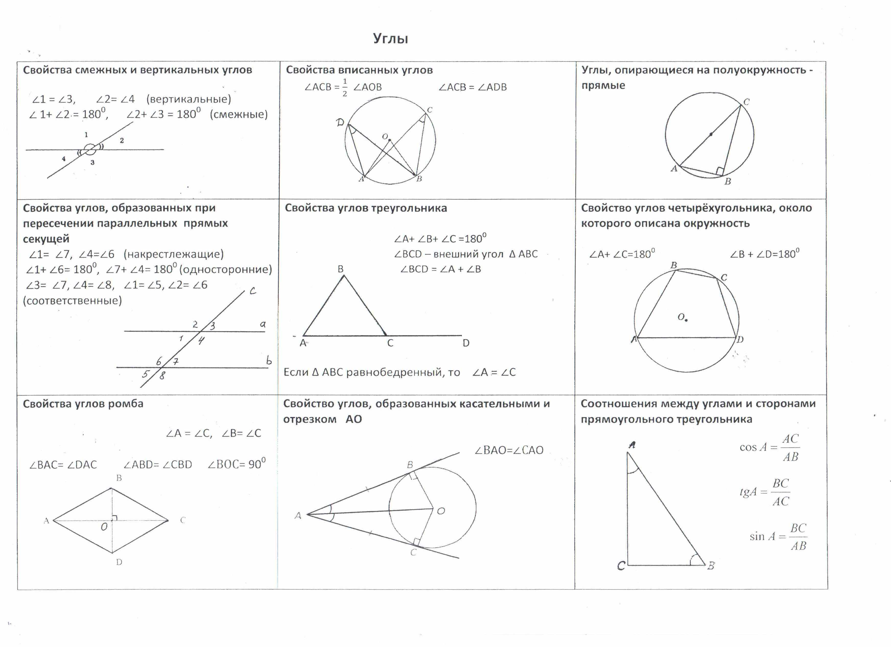
Углы
- В равнобедренном треугольнике угол при вершине, противолежащей основанию, равен 58⁰.Найдите угол при основании. Ответ дайте в градусах.
- В треугольнике АВС внешний угол при вершине А равен 125 ⁰, а внешний угол при вершине В равен 59⁰.Найдите угол С. . Ответ дайте в градусах.
- В треугольнике АВС проведена высота СН, которая делит угол С на два угла, величины которых 47⁰ и 71⁰. Найдите наименьший из двух оставшихся углов. Ответ дайте в градусах.
- В параллелограмме АВСМ прямая АС делит угол при вершине А пополам. Найдите угол, под которым пересекаются диагонали параллелограмма. Ответ дайте в градусах.
- Угол А равнобедренной трапеции АВСD с основаниями ВС и AD равен 53⁰. Найдите сумму углов В и С.
- Два угла ромба относятся как 4:6. Найдите меньший угол Ответ дайте в градусах.
- Найдите острый вписанный угол, опирающийся на хорду, равную радиусу окружности.
- Найдите центральный угол АОВ, если он на 67⁰ больше вписанного угла АСВ, опирающегося на ту же дугу.

Задачи повышенного уровня
- Сумма углов А и В вписанного четырёхугольника АВСD равна 204⁰, а сумма углов В и С равна 192⁰. Найдите угол D.
- Докажите, что биссектрисы смежных углов перпендикулярны.
- Докажите, что градусная мера вписанного угла равна половине градусной меры центрального угла, опирающегося на ту же дугу.
- Докажите, что если биссектриса пересекает основание трапеции, то от трапеции отсекается равнобедренный треугольник.
- Биссектрисы всех внутренних углов параллелограмма попарно пересекаются. Докажите, что полученный четырёхугольник является прямоугольником.
- Биссектриса угла В треугольника АВС делит медиану, проведённую из вершины С, в отношении 7:2, считая от вершины С. В каком отношении, считая от вершины А, эта биссектриса делит медиану, проведённую из вершины А?

Тема: Углы. Вариант 1
А
1.Какой угол (в градусах) образуют
минутная и часовая стрелки часов в 5 часов?

2. .На рисунке∠1=108°, ∠2=72°,∠5=83°. а в f
Найдите угол 4. 4
1 d
3
c
2 5

3. .Точка О – центр окружности ∠АОВ=84°
(см. рисунок). Найдите величину
угла AСB (в градусах) С О

А В

4. Найдите ∠ С, если ∠А=62°. В

А О С

5. Найдите величину угла АВС. Ответ дайте в градусах

В

А С

Тема: Углы. Вариант 2
1.Точка О – центр окружности∠ВОС=50° (см. рисунок). Найдите величину угла ВАС (в градусах) А В
О С

2.На плоскости даны четыре прямые (см. рисунок) 3
.Известно, что ∠1=130°, ∠2=50°,∠3=45°. 2
Найдите ∠5. Ответ дайте в градусах. 1 6 4
5
3. Точка О – центр окружности,
∠АСВ=25° (см. рисунок). Найдите С О
величину угла АОВ (в градусах). А В
4 Точка О – центр окружности∠ВАС=70°
(см. рисунок). Найдите величину В
угла ВОС (в градусах). А О
С
5. Найдите величину угла АВС. Ответ дайте в градусах

В В

А С

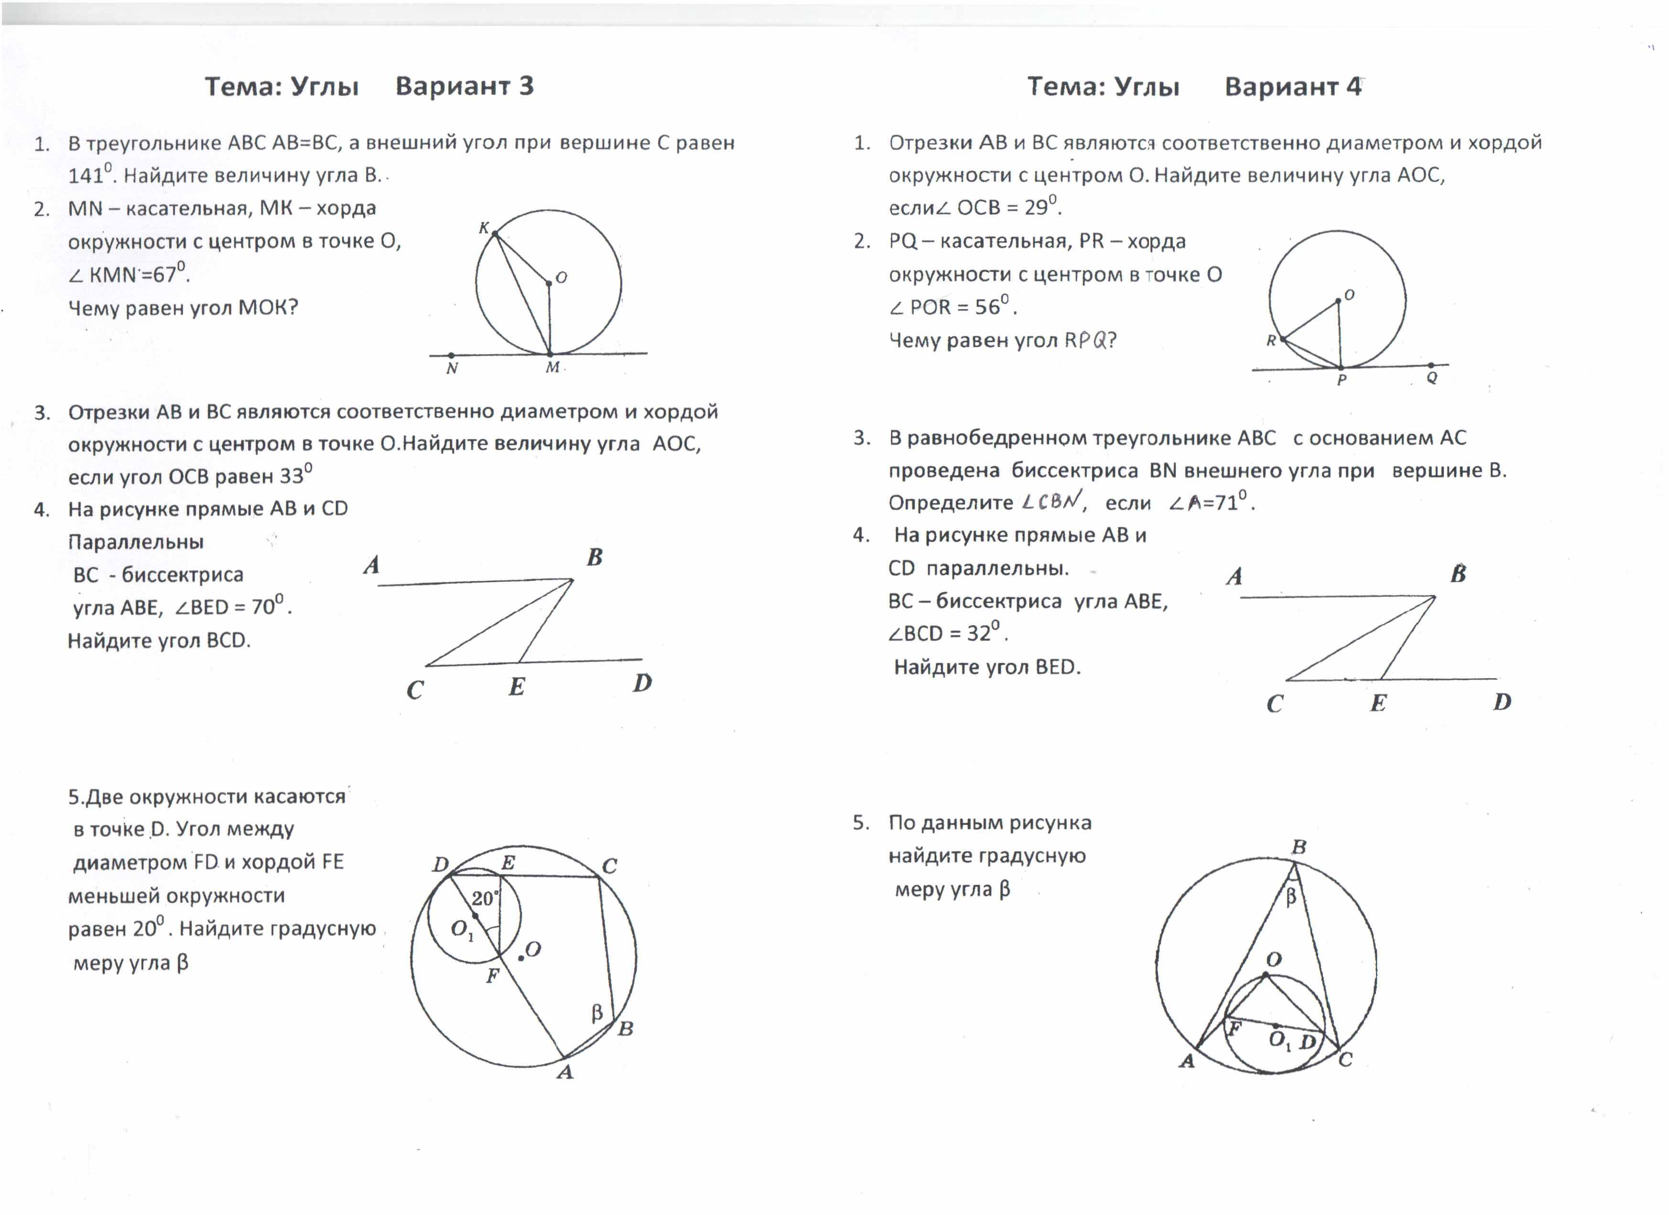

Тема: Углы Вариант 5
- Величина центрального угла AOD равна 110⁰.
Найдите величину вписанного угла ACB. Ответ дайте в градусах.
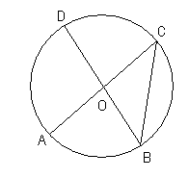
- В треугольнике ABC AD- биссектриса, угол С равен 30⁰,
∠ BAD =22⁰. Найдите угол ADB.
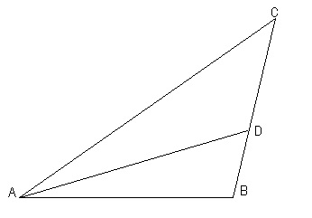
- Окружность с центром О касается сторон угла с вершиной А в точках В и С. Найдите угол ВАС, если ∠ВОС = 114⁰.

- Отрезок АВ является диаметром окружности с центром О. Через точку В проведены касательная ВК и секущая ВМ. Докажите, что углы МВК и ВАМ равны.
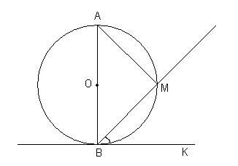
Тема: Углы Вариант 6
- Точки А, В, С и D лежат на одной окружности так, что хорды АВ и СD взаимно перпендикулярны, а ∠АСD = 55⁰. Найдите величину угла ВDС.
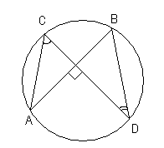
2 . Окружность с центром О касается сторон угла с вершиной А в точках В и С. Найдите угол ВАС, если ∠ВОС =127⁰. Ответ дайте в градусах.
- Диагональ прямоугольника образует с одной из его сторон угол, равный 34⁰. Найдите угол между прямыми, содержащими диагонали прямоугольника.
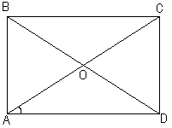
- Отрезок АВ является диаметром окружности с центром О. Через точку В проведены касательная ВК и секущая ВМ. Докажите, что углы МВК и ВАМ равны.

Итоговый тест по теме: Углы

1.Хорда АВ стягивает дугу, равную 160⁰,  а хорда АС – дугу в 60⁰. Найдите  угол ВАС.  1)70⁰ , 2)100⁰, 3)120⁰, 4)140⁰ | 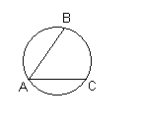

2.Найдите угол А, если угол С  равен 32⁰. | 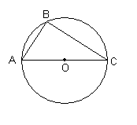
3.Один из углов параллелограмма на 20⁰ больше другого. Найдите наибольший угол параллелограмма (в градусах).
4. В окружности вписан равносторонний восьмиугольник. Найдите величину угла АВС . | 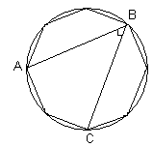
5.В угол величиной 50⁰ вписана окружность, которая касается его
сторон в точках А и В. На одной из дуг этой окружности выбрали точку С так, как показано на рисунке. Найдите величину угла АCВ. | 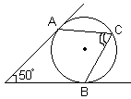
Вариант-1

6.В треугольнике АВС АВ=ВС, а внешний угол при вершине С равен 123⁰. Найдите величину угла В. Ответ дайте в градусах. | 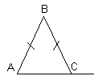
7.Сумма двух углов равнобедренной трапеции равна 96⁰. Найдите
больший угол трапеции. Ответ дайте в градусах.
8.Найдите величину угла DOB, если ОЕ – биссектриса угла АОС, OD – биссектриса угла СОВ. | 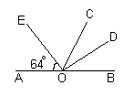
9.Укажите номера неверных утверждений:
- Если один из углов, прилежащих к стороне параллелограмма, равен 50⁰, то другой угол, прилежащий к той же стороне, равен 40⁰.
- Если вписанный угол равен 24⁰, то дуга окружности, на которую опирается этот угол, равна 48⁰.
- Внешний угол треугольника равен сумме двух его внутренних углов.
10. В треугольник АВС АС=18, АВ=12. Точки L и K отмечены на сторонах АС и АВ так, что АL= 6 и АК= 9. Докажите, что углы АВС и АLK равны.
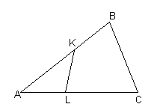

Итоговый тест теме: Углы

- Хорда АВ стягивает дугу, равную 140°, а хорда ВС – дугу 60°. Найдите угол АВС. А
В 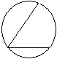С
- Найдите угол С, если АВ = ВС.
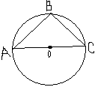
- Один из углов параллелограмма на 40° больше другого.
Найдите наименьший угол параллелограмма (в градусах).
4.В окружность вписан равносторонний восьмиугольник.  Найдите величину угла АВС (см. рисунок). | 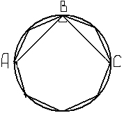

5.В угол величиной 70° вписана окружность, которая касается его сторон в точках А и В. На одной из дуг этой окружности выбрали точку С так, как показано на рисунке. Найдите величину угла АСВ.
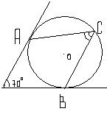
Вариант 2

6.В треугольнике АВС АВ=ВС,  а внешний угол при вершине  С равен 132°. Найдите величину угла В. Ответ дайте в градусах. | 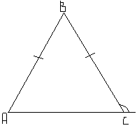
7.Сумма трёх углов равнобедренной трапеции равна 234°. Найдите меньший угол трапеции. Ответ дайте в градусах.

8.Найдите величину угла АОЕ, если ОЕ – биссектриса угла АОС, ОD – биссектриса угла СОВ, угол DOВ равен 25⁰ .

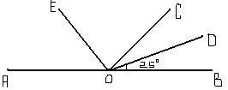
9.Укажите номера верных утверждений:
- Если один из углов вписанного в окружность четырехугольника равен 63°, то противоположный ему угол четырехугольника равен 117°.
- Если дуга окружности составляет 73°, то вписанный угол, опирающийся на эту дугу, равен 73⁰ ...
- Противоположные углы параллелограмма равны...

10.В треугольнике АВС АС = 24, ВС = 12. Точки L и K отмечены на сторонах АС и ВС так, что LC = 4 и КС = 8. Докажите, что углы ВАС и LKC равны.
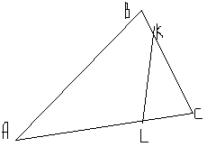

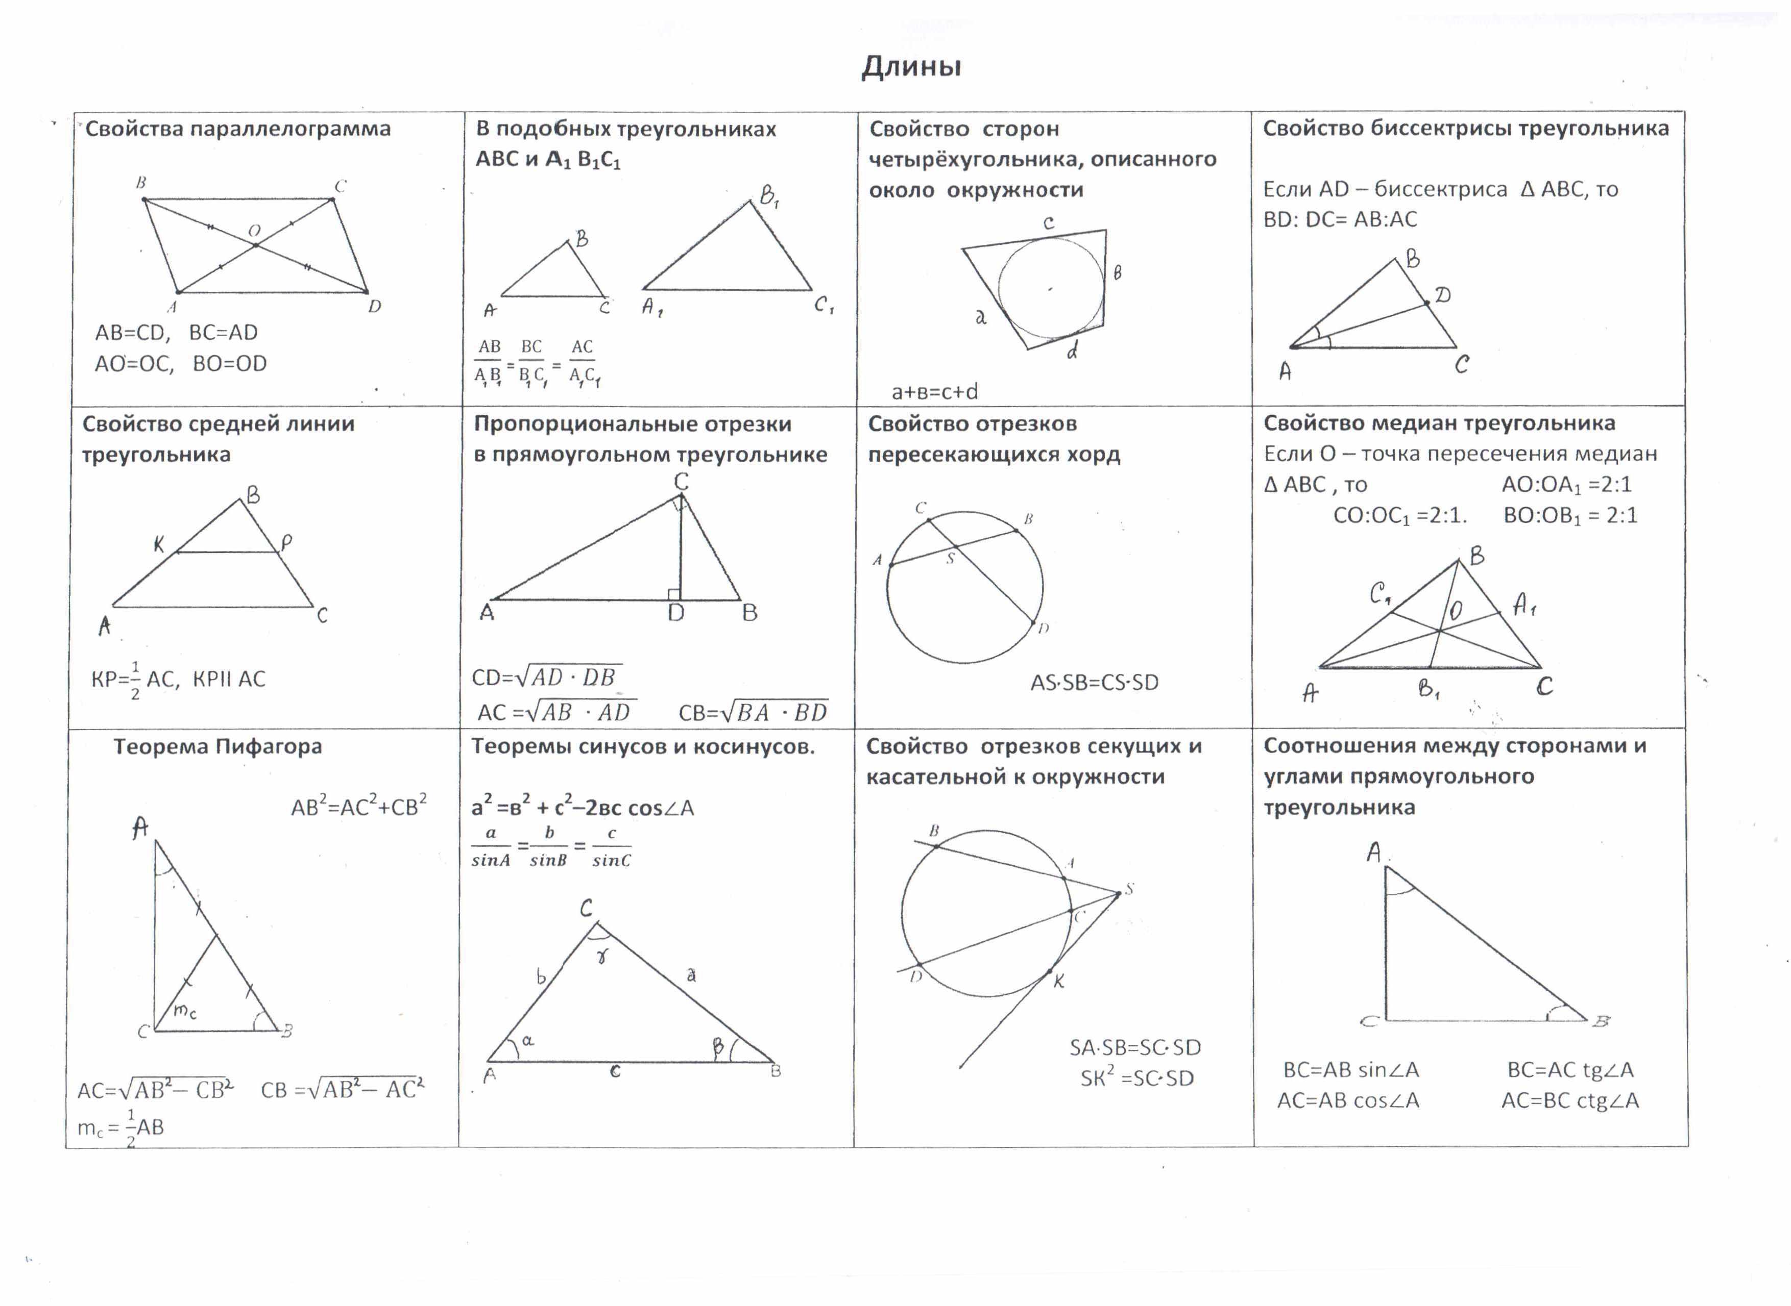

Длины Задачи повышенного уровня

- Периметр равнобедренной трапеции равен 63, боковая сторона равна большему основанию, а меньшее основание в 2 раза меньше большего. Найдите большее основание.
- Средняя линия трапеции равна 16, а одно из оснований равно 23. Найдите другое основание трапеции.
- Диагонали АС и ВD прямоугольника АВСD пересекаются в точке О, АО=12,5, а АВ: ВС=7:24. Найдите СD.
- Основания трапеции равны 14 и 26. Найдите отрезок, соединяющий середины диагоналей трапеции.
- В четырёхугольнике АВСD АВ=6, ВС=9, СD =4. Найдите АD , если известно, что в четырёхугольник АВСD можно вписать окружность.
- Радиус окружности, описанной около равнобедренного прямоугольного треугольного треугольника, равен 34, Найдите катет этого треугольника.
- К окружности с центром О проведены две касательные, которые пересекаются в точке К, а В и С – точки касания. КО=20,5, а КВ = 20. Найдите радиус окружности.
- На одной прямой на равном расстоянии друг от друга стоят три телеграфных столба. Крайние находятся от дороги на расстояниях 12м и 32 м. Найдите расстояние, на котором находится от дороги средний столб.
- .Докажите, что медианы, проведённые к боковым сторонам равнобедренного треугольника, равны.
- Докажите, что диаметр, проведённый через середину хорды окружности, перпендикулярен ей.
- Докажите, что если в равнобедренную трапецию можно вписать окружность, то высота равна средней линии.
- Последовательно соединили отрезками середины сторон четырёхугольника. Докажите, что полученный четырёхугольник является прямоугольником.
- В окружности проведены две взаимно перпендикулярные хорды. Каждая из них делится другой хордой на отрезки, равные 4 и 6. Найдите расстояние от центра окружности до каждой хорды.
- Основания трапеции равны 44 и 16, а боковые стороны равны 17 и 25. Найдите высоту трапеции.
- На боковой стороне АВ равнобедренного треугольника ,как на диаметре, построена окружность. Окружность пересекает основание АС в точке М и боковую сторону СВ в тоске Н. Найдите периметр треугольника МНС, если АВ=10, АС=8.

Тема: Длины Вариант 1
- Прямые АС и BD пересекаются в точке О. Отрезки ВС и AD лежат на параллельных прямых. Найдите АС, если АО=9.
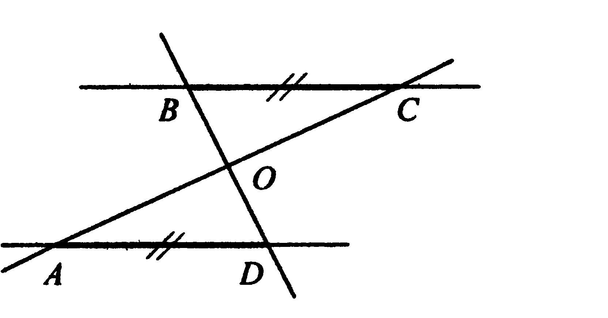
- Периметр равностороннего треугольника АВС равен 24см. Найдите длину средней линии этого треугольника.

- Отрезки АВ и KN пересекаются в точке Р, угол ANP равен углу КВР, а КР=8. Найдите длину отрезка АВ.
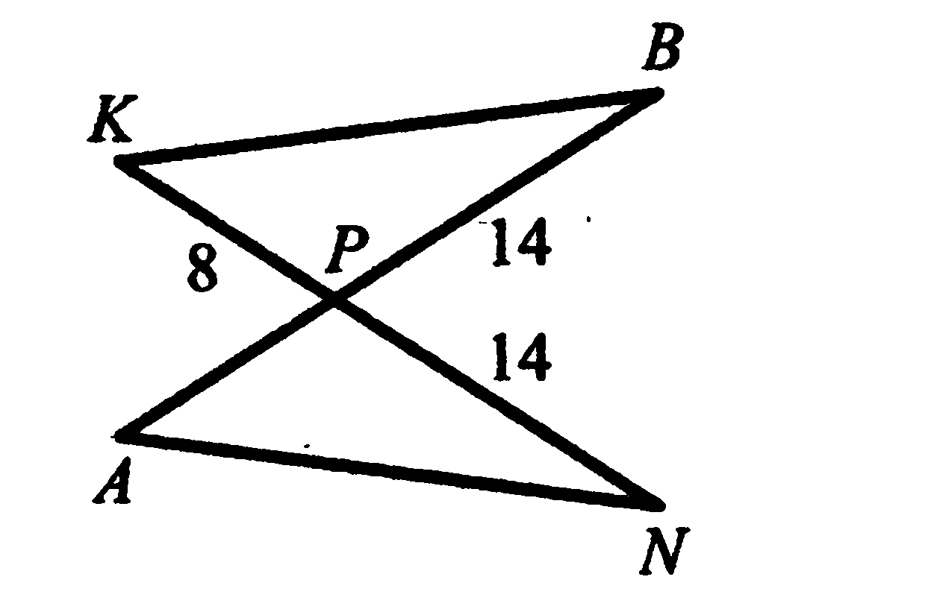
- Дан треугольник со сторонами 6, 8 и 10. Найдите периметр треугольника , вершинами которого являются середины сторон данного треугольника
- Используя данные, указанные на рисунке, найдите катет CD.
- 18 2) 12$\sqrt{3}$ 3) 18$\sqrt{3}$ 4)18$\sqrt{2}$.
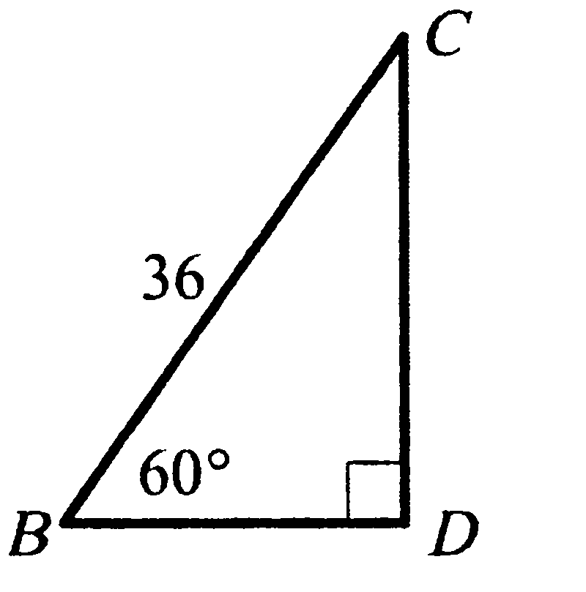
Тема: Длины Вариант 2
- Прямые АС и BD пересекаются в точке О. Отрезки ВС и AD лежат на параллельных прямых. Найдите АС, если ОС=7.
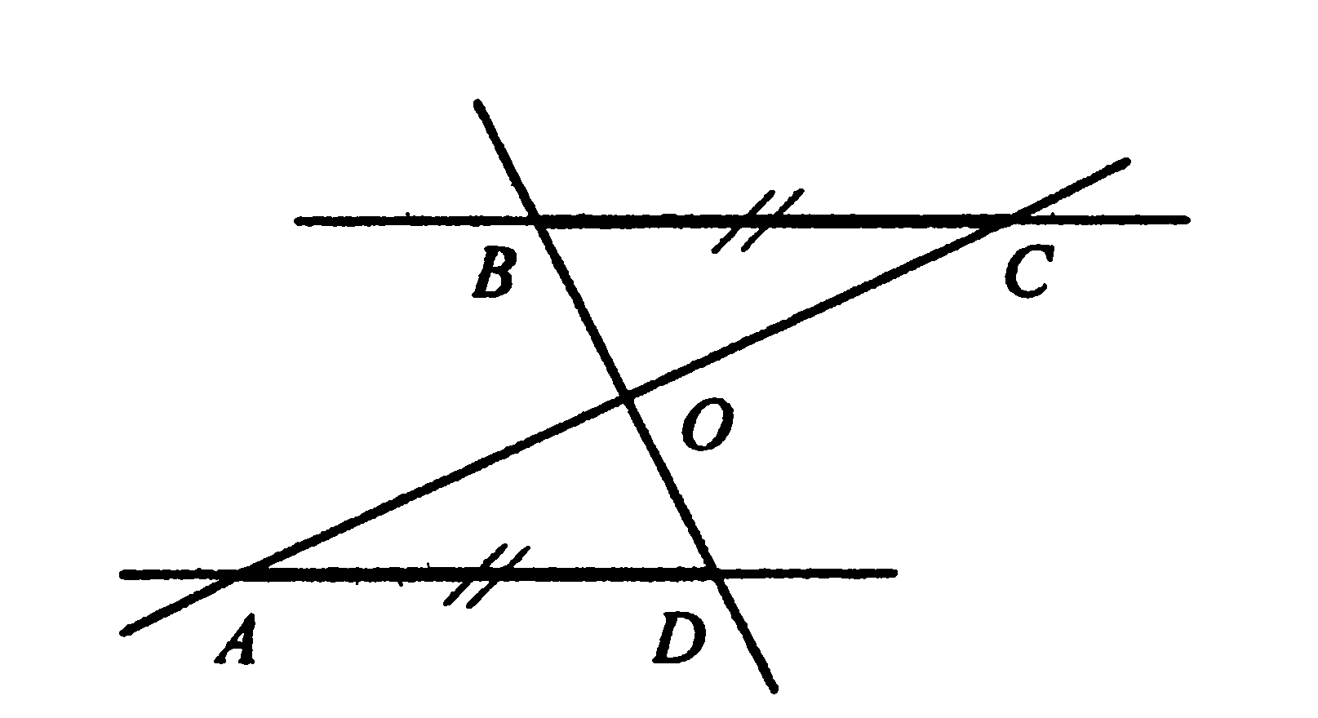
- Периметр равностороннего треугольника АВС равен 36см. Найдите длину средней линии этого треугольника.
- Отрезки ВС и МK пересекаются в точке О, угол ВМО равен
углу КСО , а ОК=13. Найдите длину отрезка ВС.
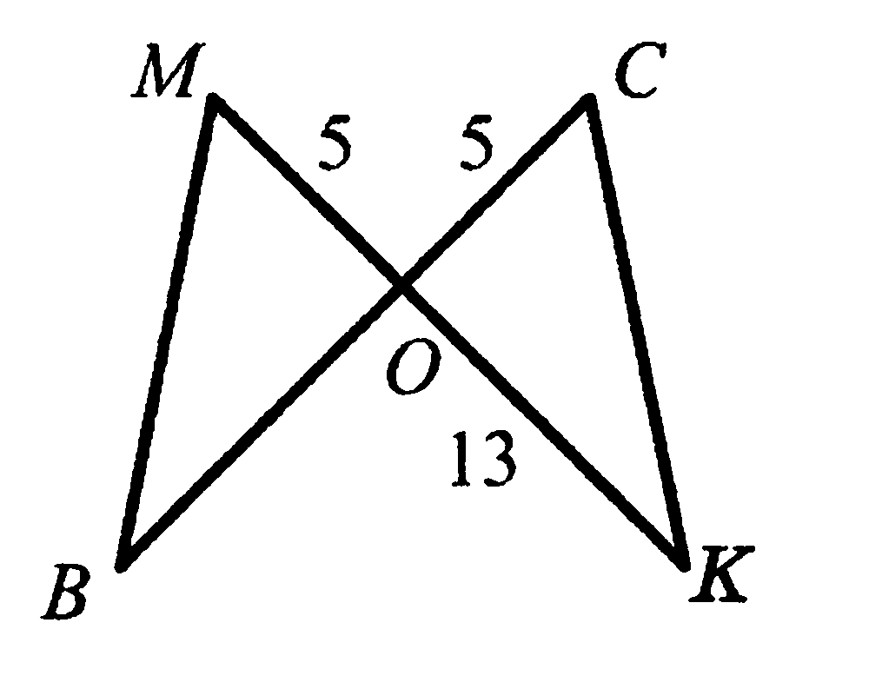
- Дан треугольник со сторонами 5, 12 и 13. Найдите периметр треугольника , вершинами которого являются середины сторон данного треугольника

- Используя данные, указанные на рисунке, найдите катет АЕ.
- 15 2) 15$\sqrt{3}$ 3) 15$\sqrt{3}$ 4)10$\sqrt{2}$.
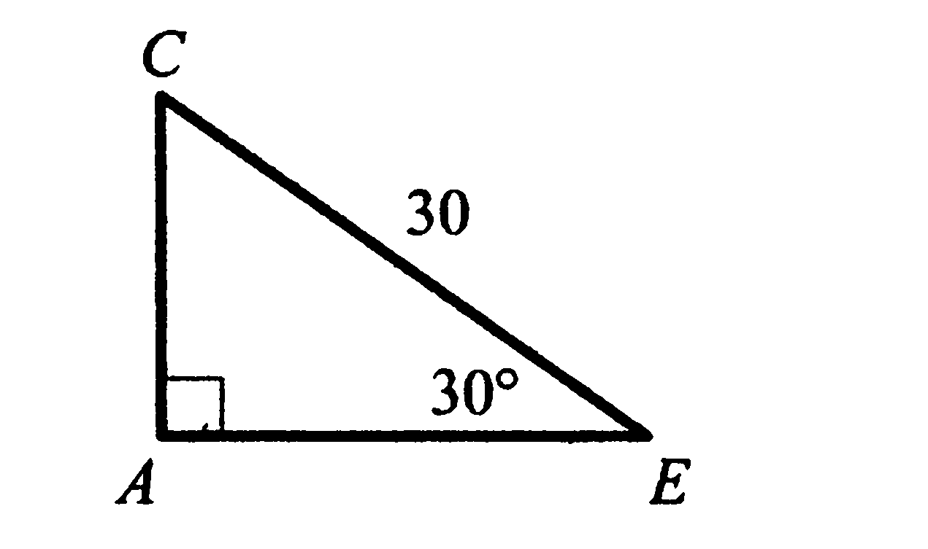
Тема: Длины Вариант 3

- К окружности с центром в точке О проведена касательная АC. Точка С удалена от центра окружности на 17см. Найдите длину отрезка ВС, если АС=15см.

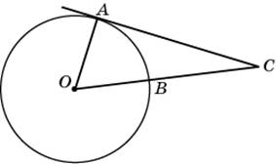

- Сторона ромба равна 20, а острый угол равен 60⁰. Найдите длину меньшей диагонали ромба.

- В треугольнике АВС угол А прямой, АС=12, cos∠АСВ=0,6.
Найдите ВС.
- Сторона ромба равна 30, а острый угол равен 60⁰. Высота ромба, опущенная из вершины тупого угла, делит сторону на два отрезка. Найдите длины этих отрезков.
- Две стороны параллелограмма равны 10 и 9. Из одной вершины на две стороны опустили высоты, как показано на рисунке. Длина большей из высот равна 6. Найдите длину другой высоты.
10
9
6

Тема: Длины Вариант 4
- К окружности с центром в точке О проведена касательная АC. Точка С удалена от точки касания на 9см. Найдите радиус окружности, если ВC=3см.
- Сторона ромба равна 32, а острый угол равен 60⁰. Найдите длину меньшей диагонали ромба.

- В треугольнике АВС угол А - прямой, АС=12, cos∠АСВ=0,3.Найдите ВС.

- Сторона ромба равна 24, а острый угол равен 60⁰. Высота ромба, опущенная из вершины тупого угла, делит сторону на два отрезка. Найдите длины этих отрезков.
- Две стороны параллелограмма равны 6 и 5. Из одной вершины на две стороны опустили высоты, как показано на рисунке. Длина меньшей из высот равна 4. Найдите длину другой высоты

6
5
4

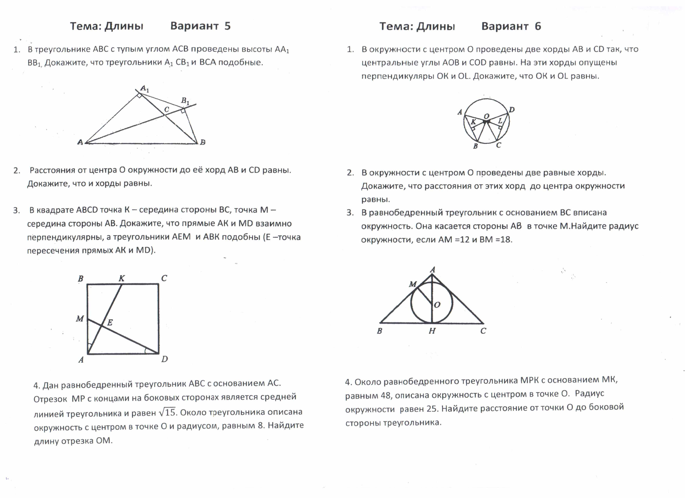
Итоговый тест по теме: Длины Вариант 1

- Используя данные, указанные на рисунке, найдите периметр треугольника ВМN
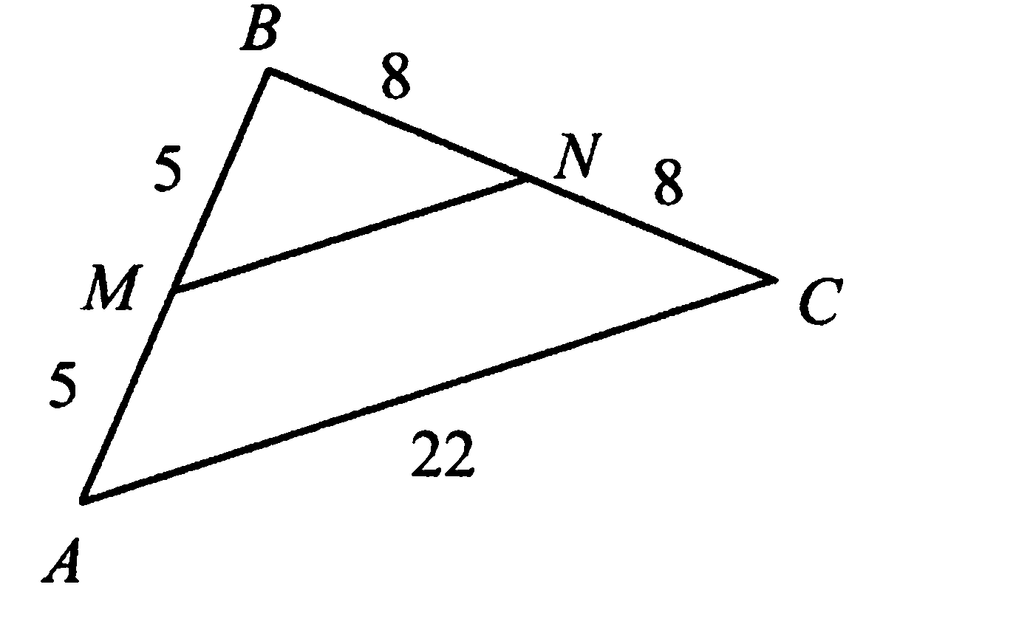
- Найдите длину окружности, радиус которой равен 6
- 6 π 2) 12π 3) 24 π 4) 36 π

- Четырёхугольник АВСD – трапеция. Используя данные на рисунке, найдите длину отрезка AD.
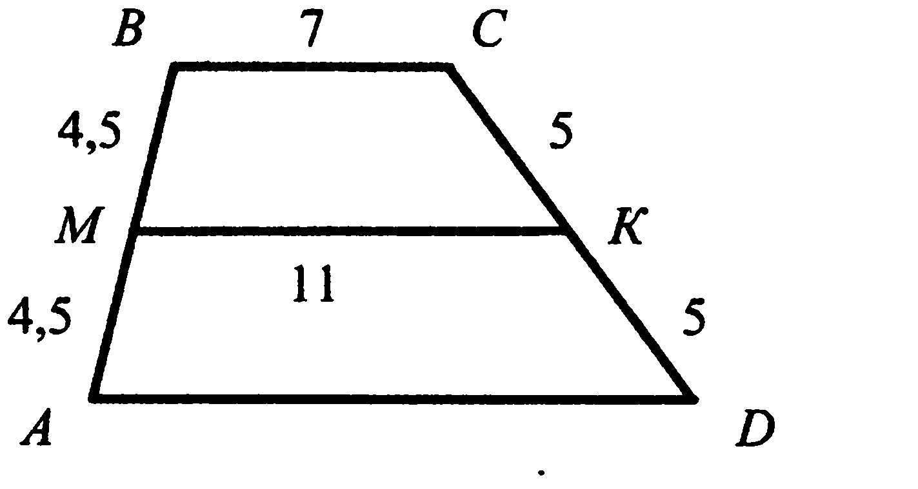
- Используя данные рисунка, найдите катет PN.
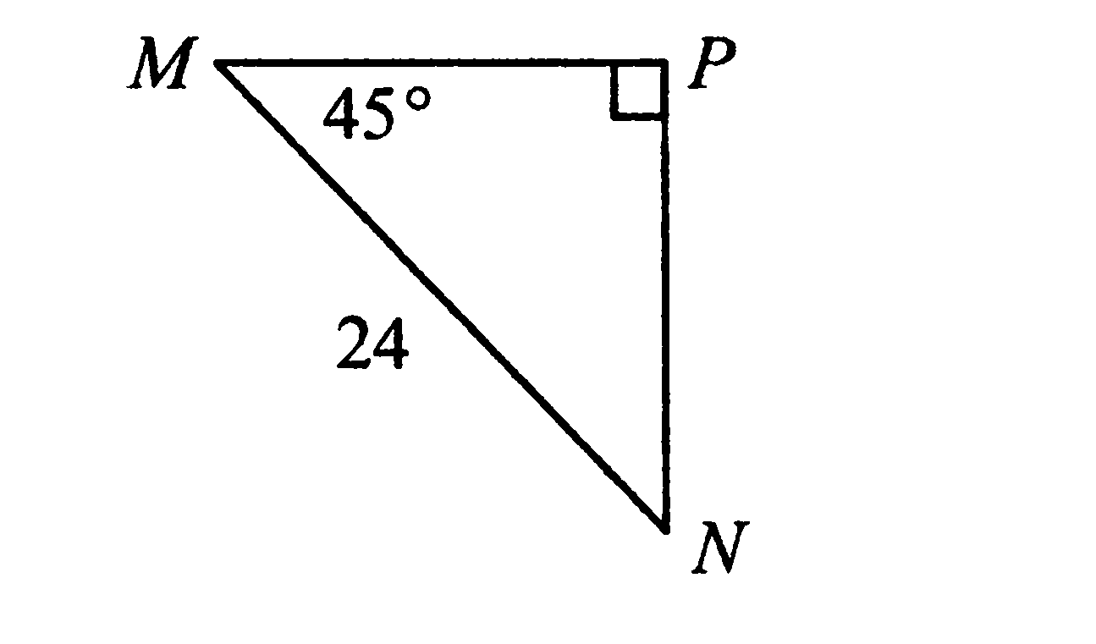 1) 12 3) 12$\sqrt{3 }$

- Найдите периметр четырёхугольника, если угол АВС равен углу СВD.
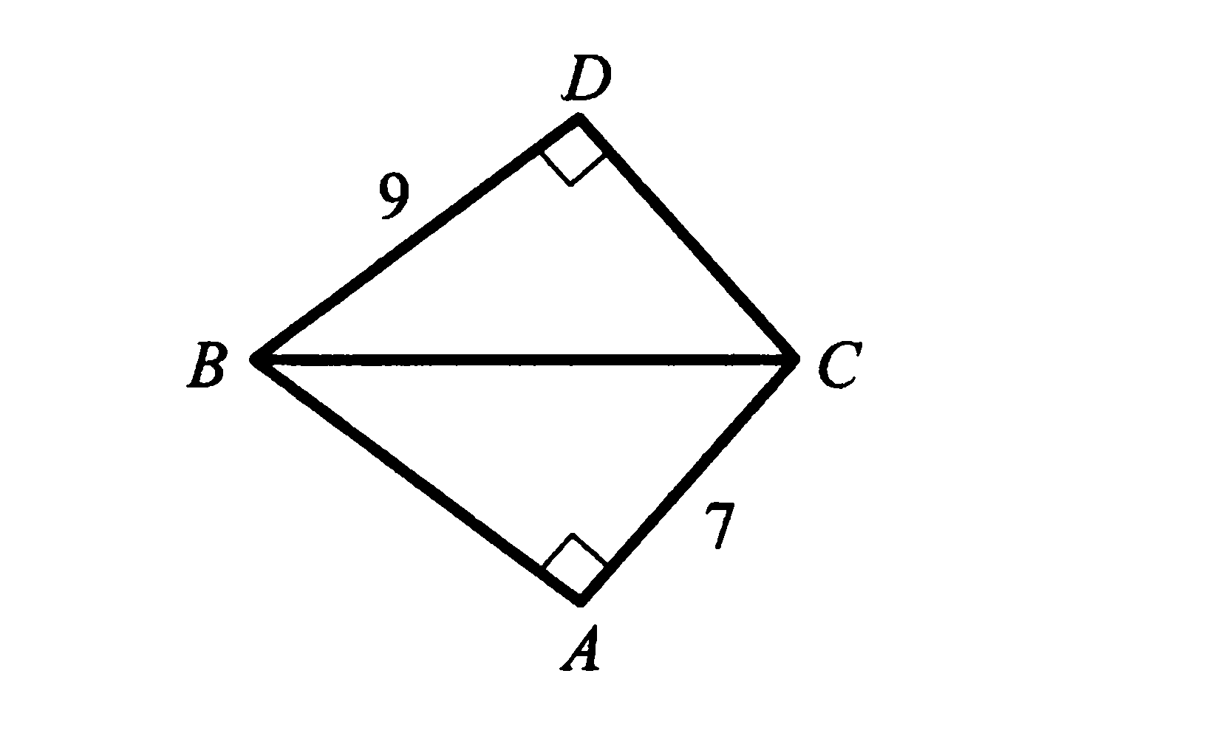
- На сторонах АС и АВ треугольника АВС отмечены соответственно точки В₁ и С_{1 .}Известно, что АВ₁ =12 см,
В₁С =3см, АС₁ =10см, С₁В = 8см. Докажите, что треугольники АВС и АВ₁С₁ подобны.

- Одна из биссектрис треугольника равна 10 см и делится точкой пересечения биссектрис в отношении 3:2, считая от вершины. Найдите длину стороны треугольника, к которой эта биссектриса проведена, если периметр треугольника равен 2 0см.

2) 12$\sqrt{2}$ 4) 24$\sqrt{2}$
Итоговый тест по теме: Длины Вариант 2

- Используя данные, указанные на рисунке, найдите периметр треугольника АВС. 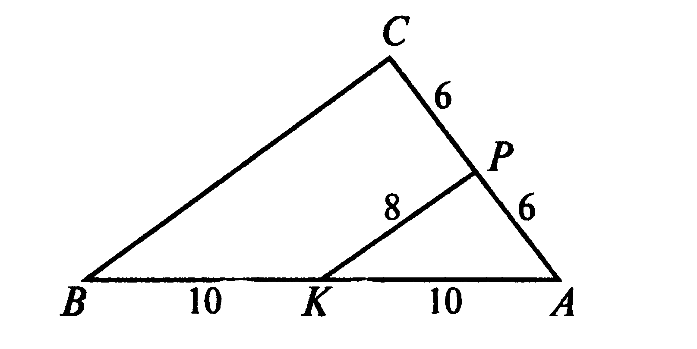
- Найдите длину окружности, радиус которой равен 8

- 8 π 2) 16π 3) 32 π 4) 48 π
- Четырёхугольник АВСD – трапеция. Используя данные на рисунке, найдите длину отрезка AD.
- Используя данные рисунка, найдите катет МК.
- 18 2) 36$\sqrt{2}$ 3) 18$\sqrt{3 }$ 4) 18$\sqrt{2}$

- Найдите периметр четырёхугольника, если угол ВАD равен углу СAD.
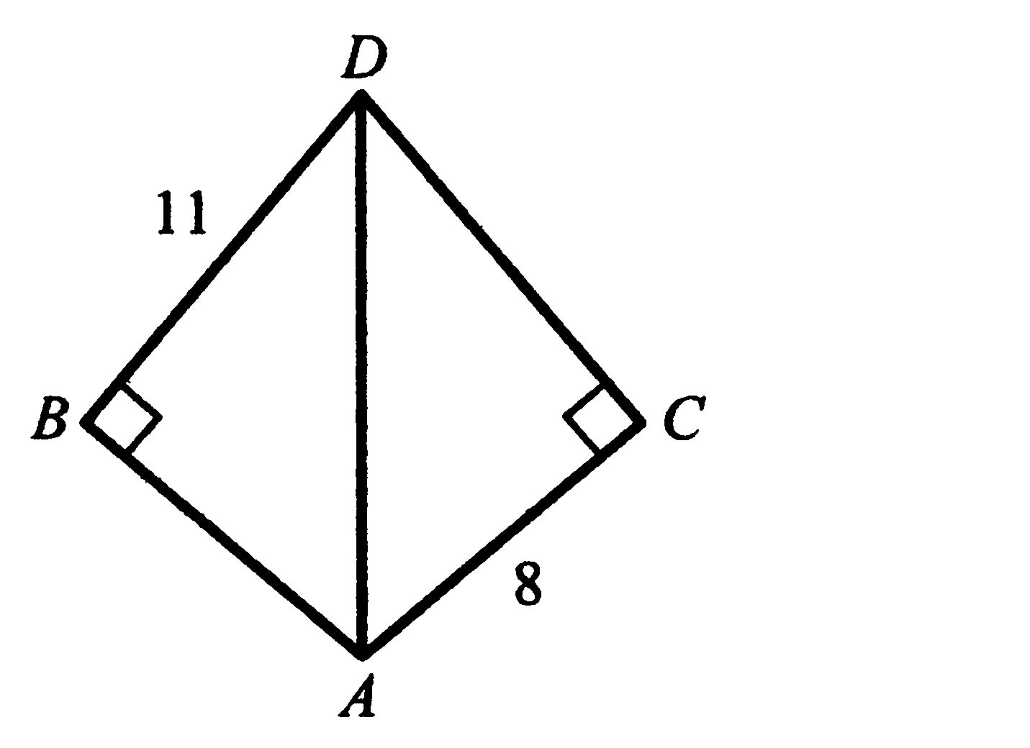
- На сторонах АС и АВ треугольника АВС отмечены соответственно точки В₁ и С_{1 .}Известно, что АВ₁ =12 см,
В₁С =3см, АС₁ = 10см, С₁В = 8см. Докажите, что треугольники АВС и АВ₁С₁ подобны.

- Одна из биссектрис треугольника делится точкой пересечения биссектрис в отношении 4:3, считая от вершины. Найдите периметр треугольника, если длина стороны треугольника, к которой эта биссектриса проведена, равна 9 см.

